TAICS TC03

技術工作委員會
會議通知 |  | 中文名稱：TC3#14工作會議通知 英文名稱：TC3#14 meeting notice
日期：2018/08/06
文件編號：TAICS TC03-18-0012-00-00
Reviewer(s)
Name | Affiliation |  | Phone | Email
江盈璇 | 資策會 |  | 02-66073135 | satinechiang@iii.org.tw

Abstract
台灣資通產業標準協會(TAICS) TC3裝置聯網技術工作委員會第14次工作會議通知。

TAICS TC3#14工作會議通知

TC3裝置聯網技術工作委員會
裝置聯網技術工作委員會(TC3)將召開第14次工作會議，會中將進行「智慧建築能源管理系統資料格式標準」草案、「行動票證讀卡機與行動載具測試規範」草案審議，與報告「CNC控制器語意層標準」與台灣智慧自動化與機器人協會(TAIROA)的合作現況。邀請各位會員踴躍參加，會議議程及待議事項如下:
會議日期：2018/08/16(四)
會議時間：14:00 pm~16:00 pm
會議地點：永豐餘大樓 TAICS台北辦公室第一會議室
(台北市重慶南路二段51號8樓之1)
會議主席：TC3主席 林常平 大同股份有限公司/總處長
會議議程：
時間 | 內容 | 主講人
13:30 ~ 14:00 | 報到 | TC3主席 林常平  大同股份有限公司總處長
14:00 ~ 14:10 | 主席致詞
14:10 ~ 14:45 | WG1 「智慧建築能源管理系統資料格式標準」草案審議 | WG1工作組組長  資策會王秉豐副主任
14:45 ~ 15:00 | WG3 「CNC控制器語意層標準」與台灣智慧自動化與機器人協會(TAIROA)的合作現況報告 | WG3工作組組長  資策會林志杰組長
15:00 ~ 15:35 | WG5「行動票證讀卡機與行動載具測試規範」草案審議 | WG5工作組組長  台灣電信產業發展協會  劉莉秋副秘書長
15:35 ~ 16:00 | 臨時動議 | TC3主席 林常平  大同股份有限公司總處長
16:00 | 會議結束

報名方式：請於2018/08/14 以前
至協會網站 https://www.taics.org.tw/index.php/meeting/show/id/822eba89db8310369d8f6fcdb830c85d
報名填寫，謝謝。
本會議為台灣資通產業標準協會內部會議，參加對象為協會會員。
會議聯絡人：江盈璇 email : satinechiang@iii.org.tw 電話：02-66073135

【會議地點】
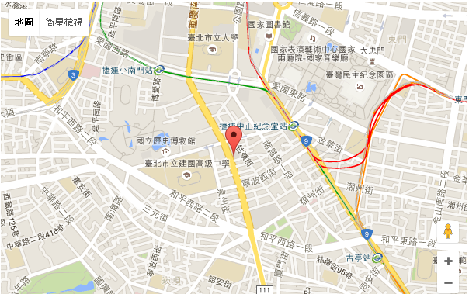
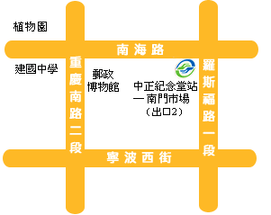
捷運：搭乘捷運淡水信義線或松山新店線線，至中正紀念堂站下車，由2號出口沿南海路直行，步行約7分鐘，至重慶南路左轉即可。
公車：搭乘台北市公車：15、18、235、295、662、663至南昌路站下車；或 227、248、262、304、706，至寧波重慶南路口下車；或1、5、204、630至自來水西分處站下車。

